二年级数学期中试卷
（时间：60分钟 满分：100分）

题 目 | 一 | 二 | 三 | 四 | 五 | 六 | 七 | 八 | 总 分
得 分
一、填空。（21分）
1.36÷4＝9，这个算式读作（ ），其中除数是（ ），商是（ ）。
2.8+22＝30，54－30＝24，把这两道算式改写成一道综合算式应该是（ ）。
3.把24个面包平均分成3份，每份有（ ）个面包。
4.计算54÷9＝（ ）时，用到的乘法口诀是（ ）。
5.根据七七四十九写出一道乘法算式和一道除法算式（ ）、（ ）。
6.风扇转动是（ ）现象，推拉抽屉是（ ）现象。
7.将下列算式填在合适的（ ）里。
35÷7 42÷6 7×7 72÷8 36÷6
（ ）> ( ) > ( ) >( ) >( )
8.9的3倍是（ ），8是2的（ ）倍。
9.
一共有（ ）个 ，每3个分一份，可以分（ ）份。
二、判断下面的话对吗？对的画“ × ”，错的画“√ ”。（5分）
1.计算35-（23-12）时，先算23-12。 （ ）
2.12÷4=3,这道算式表示把12分成4份，每份是3。 （ ）
3.荡秋千是平移现象。 （ ）
4.计算7×8和56÷7用同一句乘法口诀。 （ ）
5.20－10÷5和（20－10）÷5 得数相等 （ ）

三、选择。将合适答案的序号填在（ ）。（5分）
1.下面图形（ ）通过平移可以和 重合。
① ② ③
2.96-32+28= ,正确答案是（ ）。
① 29 ② 60 ③ 92
3.36+28 6×9比较， 内应填（ ）。
① < ② > ③ =
4.12÷4读作：（ ）
①12除4 ②12除以4 ③4除以12
5.唱歌的有45人，跳舞的有9人，唱歌的是跳舞的（ ）倍。
①3 ②4 ③5
四、计算。（42分）
1.直接写得数。（12分）
54÷9＝ 5×8＝ 54＋6＝ 7÷7＝
64－8＝ 7×3＝ 32÷8＝ 36÷6＝
16÷2＝ 1×1＝ 63－7＝ 3×8＝
2.用递等式计算。（8分）
3×9＋23 9×2÷6 80－45÷5
＝ = ＝
＝ = ＝
64÷8×4 9÷（63÷7 ） 4×（9÷3 ）
＝ = ＝
＝ = ＝
3．在（ ）里填上“＋”“－”“×”或“÷”。（8分）
5（ ）6＝30 7（ ）7＝0 5（ ）2＝10 4（ ）3＝12
6（ ）6＝12 6（ ）6＝36 60（ ）6＝54 8（ ）8＝1
4．在○里填上“＞”“＜”或“＝”。（6分）
35÷5×4 4×6÷3 4×9÷6 8÷4×3 3×8÷4 8×9－65 72÷8×5 36÷4×6 40÷8×5 21÷7×8 9×6+4 8×8－8
5．列式计算。（8分）
1）两个9的积减去25，差是多少？ 2）9乘45与38的差，积是多少？

3）68和28的差除以5，商是多少？ 4）27加上6与8的积，和是多少？

五、动手操作。（8分）
1.请分别画出下面图形向右平移8格和下平移4格后得到的图形。（4分）
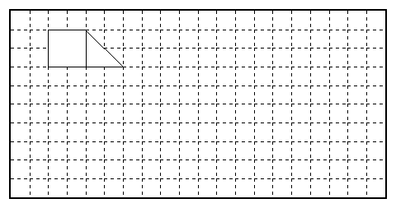

2.下列图形中是轴对称图形的在括号里画“√”。（4分）
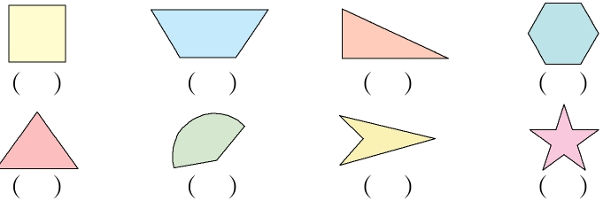
六、解决问题。（19分）
1.一根35厘米的彩带，每7厘米剪一段，可以剪成几段？（4分）


2.

平均分给5只 ，每只小兔能分得几个萝卜？（4分）

3.二年级（1）班第一小组有男生6人，女生7人。男生共做了12朵纸花，女生每人做了3朵纸花，第一小组一共做了多少朵纸花？（5分）

4．公园的门票价格如下：
成人: 每人8元 儿童: 每人4元
(1)妈妈带明明和他的3个小伙伴到公园，共需多少钱？（3分）

(2)小华拿50元钱买了8张儿童票，应该找回多少钱？（3分）

二年级数学期中试卷参考答案及评分标准

一、填空。（21分）每空1分
1.36除以4等于9 4 9
2.54-（8+22）
3.8
4.6 六九五十四
5.7×7=49 49÷7=7
6.旋转 平移
7.7×7 72÷8 42÷6 36÷6 35÷7
8.27 4
9.9 3
二、判断下面的话对吗？对的画“ √ ”，错的画“ × ”。（5分）
1.√ 2.× 3.× 4.√ 5.×
三、选择。将合适答案的序号填在（ ）。（5分）
1.① 2.③ 3.② 4.② 5.③
四、计算。（42分）
1.直接写得数。（12分）每题1分 略
2.用递等式计算。（8分）每题2分
3×9＋23 9×2÷6 80－45÷5
＝27+23 = 18÷6 ＝80－9
＝50 = 3 ＝71
64÷8×4 9÷（63÷7 ） 4×（9÷3 ）
＝8×4 = 9÷9 ＝4×3
＝32 =1 ＝12
3．在（ ）里填上“＋”“－”“×”或“÷”。（8分）每题1分
× － × × + × － ÷
4．在○里填上“＞”“＜”或“＝”。（6分）每题1分
＞ ＝ ＜ ＜ ＞ ＞
5．列式计算。（8分）每题2分
1）9×9－25=56 2）9×（45－38）=63 3）（68－28）÷5= 8
4）27＋（6×8）=75
五、动手操作。（8分）
1.请分别画出下面图形向右平移8格和下平移4格后得到的图形。（4分） 略
2. 2.下列图形中是轴对称图形的在括号里画“√”。（4分）每题0.5分
√ √ × √ √ √ √ √
六、解决问题。（19分）
1.35÷7=5(段)
2.5×8÷5=8(个)
3.12+7×3=33(朵)
4. (1)8+4×4=24(元) (2)50－4×8=18(元)

